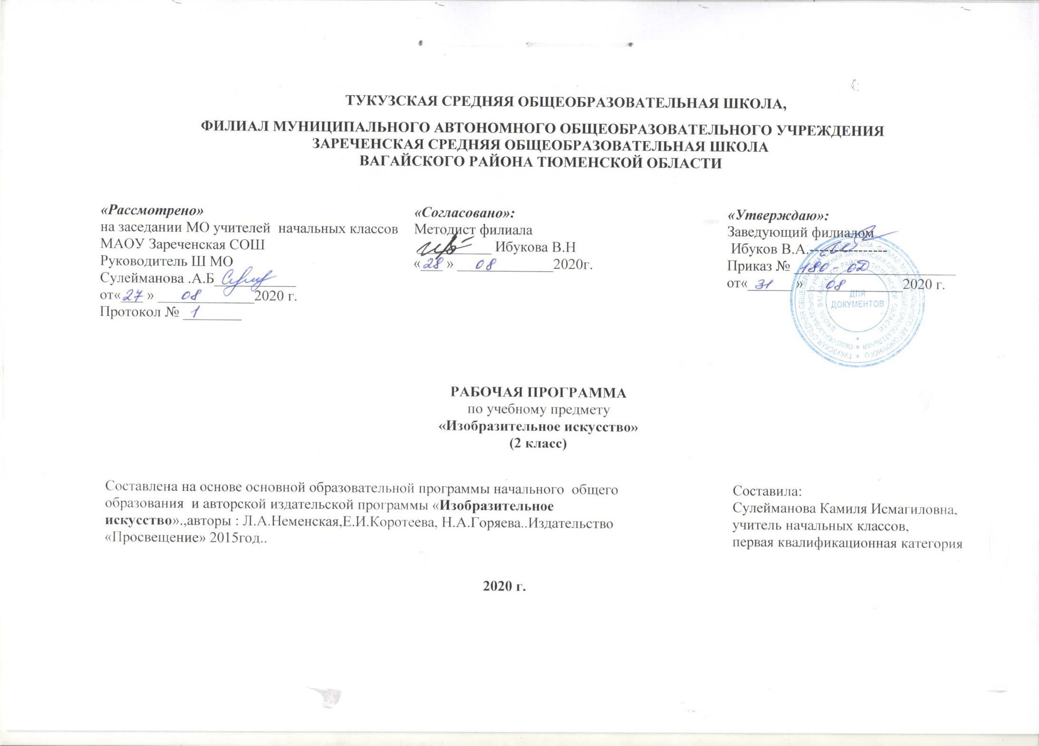

1.Планируемые результаты освоения учебного предмета «Изобразительное искусство»
Личностные результаты:
- основы экологической культуры: принятие ценности природного мира, готовность следовать в своей деятельности нормам природоохранного, нерасточительного, здоровьесберегающего поведения;
- широкая мотивационная основа учебной деятельности, включающая социальные, учебно-познавательные и внешние мотивы;
- ориентация на понимание причин успеха в учебной деятельности, в том числе на самоанализ и самоконтроль результата, на анализ соответствия результатов требованиям конкретной задачи, на понимание предложений и оценок учителей, товарищей, родителей и других людей.
Метапредметные результаты:
- овладение умением творческого видения с позиций художника, т.е. умением сравнивать, анализировать, выделять главное, обобщать;
- овладение умением вести диалог, распределять функции и роли в процессе выполнения коллективной творческой работы;
- использование средств информационных технологий для решения различных учебно-творческих задач в процессе поиска дополнительного изобразительного материала, выполнение творческих проектов отдельных упражнений по живописи, графике, моделированию и т.д.;
- умение планировать и грамотно осуществлять учебные действия в соответствии с поставленной задачей, находить варианты решения различных художественно-творческих задач;
- умение рационально строить самостоятельную творческую деятельность, умение организовать место занятий;
- осознанное стремление к освоению новых знаний и умений, к достижению более высоких и оригинальных творческих результатов.
Предметные результаты:
Обучающиеся научатся:
- узнавать основные жанры и виды произведений изобразительного искусства;
- различать основные и составные, теплые и холодные цвета;
- узнавать отдельные произведения выдающихся отечественных художников (В.М. Васнецов, И.И. Левитан);
- сравнивать различные виды изобразительного искусства (графики, живописи, декоративно-прикладного искусства);
- использовать художественные материалы (гуашь, цветные карандаши, акварель, бумага);
- применять основные средства художественной выразительности в рисунке, живописи и скульптуре (с натуры, по памяти и воображению); в декоративных и конструктивных работах: иллюстрациях к произведениям литературы и музыки; - составлять композиции с учётом замысла;
- конструировать из бумаги на основе техники оригами, гофрирования, сминания, сгибания;
- конструировать из ткани на основе скручивания и связывания;
- конструировать из природных материалов;
- пользоваться приёмами лепки.
Обучающиеся получат возможность:
- передавать характер природных явлений выразительными средствами изобразительного искусства (цвет, линия, пятно, форма, объём, композиция);
- воспринимать произведения изобразительного искусства, участвовать в обсуждении их содержания и выразительных средств, различать сюжет и содержание в знакомых произведениях;
- видеть проявления прекрасного в произведениях искусства (картины, архитектура, скульптура и т.д. в природе, на улице, в быту);
- высказывать аргументированное суждение о художественных произведениях, изображающих природу и человека в различных эмоциональных состояниях;
- пользоваться средствами выразительности языка живописи, графики, скульптуры, декоративно-прикладного искусства, художественного конструирования в собственной художественно-творческой деятельности;
- передавать разнообразные эмоциональные состояния, используя различные оттенки цвета, при создании живописных композиций на заданные темы.

2. Содержание учебного предмета «Изобразительное искусство»
Как и чем работает художник.
Три основные краски, строящие многоцветие мира. Пять красок – все богатство цвета и тона. Пастель и цветные мелки, акварель; их выразительные возможности. Выразительные возможности аппликации. Выразительные возможности графических материалов. Выразительность материалов для работы в объеме. Выразительные возможности бумаги. Для художника любой материал может стать выразительным (обобщение темы).
Реальность и фантазия.
Изображение и реальность. Изображение и фантазия. Украшение и реальность. Украшение и фантазия. Постройка и реальность. Постройка и фантазия. Братья – Мастера Изображения, Украшения и Постройки всегда работают вместе (обобщение темы).
О чем говорит искусство.
Выражение характера изображаемых животных. Выражение характера человека в изображении; мужской образ. Выражение характера человека в изображении; женский образ.Образ человека и его характер, выраженный в объеме. Изображение природы в разных состояниях. Выражение характера человека через украшение. Выражение намерений через украшения. В изображении, украшении и постройке человек выражает свои чувства мысли, настроение, свое отношение к миру.
Как говорит искусство.
Цвет как средство выражения: теплые и холодные цвета. Борьба теплого и холодного. Цвет как средство выражения: тихие (глухие) и звонкие цвета. Линия как средство выражения: ритм линий. Линия как средство выражения: характер линий. Ритм пятен как средство выражения. Пропорции выражают характер. Ритм линий и пятен, цвет, пропорции – средства выразительности. Обобщающий урок года.

3. Тематическое планирование с указанием количества часов, отводимых на освоение каждой темы
№ | Тема урока | Кол-во часов
1 | Три основных цвета, строящие многоцветие мира. | 1
- 2 | Пять красок - все богатство цвета и тона. | 1
- 3 | Пастель и цветные мелки, акварель; их выразительные возможности. | 1
- 4 | Выразительные возможности аппликации | 1
- 5 | Выразительные возможности графических материалов. | 1
- 6 | Выразительность материалов для работы в объеме. | 1
- 7 | Выразительные возможности бумаги. | 1
8 | Неожиданные материалы | 1
9 | Изображение и реальность. | 1
10 | Изображение и фантазия. | 1
11 | Украшение и реальность. | 1
12 | Украшение и фантазия. | 1
13 | Постройка и реальность. | 1
14 | Постройка и фантазия. | 1
15 | Братья – Мастера изображения, Украшения и Постройки всегда работают вместе. | 1
16 | Изображение природы в различных состояниях. | 1
17 | Изображение характера животных. | 1
18 | Изображение характера человека: мужской образ. | 1
19 | Изображение характера человека: мужской образ. | 1
20 | Изображение характера человека: женский образ. | 1
21 | Человек и его украшения | 1
22 | О чем говорят украшения? | 1
23 | О чем говорят украшения? | 1
24 | Образ здания. | 1
25 | Образ здания. | 1
26 | В изображении, украшении и постройке человек выражает свои чувства, мысли, настроение, свое отношение к миру | 1
27 | Теплые и холодные цвета. Борьба теплого и холодного. | 1
28 | Тихие и звонкие цвета. | 1
29 | Что такое ритм линий? | 1
30 | Характер линий. | 1
31 | Ритм пятен. | 1
32 | Пропорции выражают характер. | 1
33 | Ритм линий, пятен, цвет, пропорции —средства выразительности. | 1
34 | Обобщающий урок года. | 1
Всего |  | 34 ч

